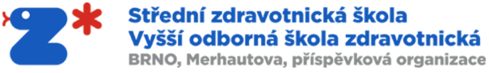
Příloha č. 2 – Přehled realizovaných zakázek

PŘEHLED REALIZOVANÝCH ZAKÁZEK
pro veřejnou zakázku

Zadavatel: | Střední zdravotnická škola a Vyšší odborná škola zdravotnická Brno, Merhautova, příspěvková organizace  IČO: 006 38 005
Zakázka: | „Výměna osobního výtahu DM Lipová“

Zakázky obdobného charakteru
 |  |  | Kontaktní osoba objednatele
Č. | Název obdobné zakázky | Objednatel | telefon | e-mail | Termín provedení zakázky | Finanční objem v tis. Kč
1.
2.
3.

Tímto prohlašuji, že veškeré uvedené údaje odpovídají skutečnosti ke dni podání nabídky a plně přijímám podmínky stanovené ve výzvě, v zadávací dokumentaci a jejich přílohách a jsem vázán touto nabídkou po celou dobu běhu zadávací lhůty.

V …………………… dne ……… ………....………………………………….

Vlastnoruční nebo elektronický podpis osoby oprávněné jednat za účastníka

